CASO DE USO CU08 - Borrar o Eliminar Publicación (Mensaje)

Elaboró: Dante Espinoza | Aprobó: | Revisó:
Fecha: 29/05/15 | Fecha: | Fecha:

Resumen Ejecutivo

Código | CU08
Paquete | General
Nombre | Borrar o Eliminar Publicación (Mensaje)
Versión | 1.0
Prioridad | Alta/Media/Baja
Confeccionó | Dante Espinoza
Relevó | Dante Espinoza

Revisó
Descripción | CU con el que el usuario registrado puede eliminar las publicaciones propias desde su tablón de publicaciones.
Actores | Usuario Registrado: Usuario que selecciona una publicación para eliminarla de su muro
Frecuencia | Diariamente

Comentarios

Observaciones

Curso Normal
l

Precondición | PreC 1° Sistema ejecutó CU10 Mostrar tablón de publicaciones
Nº | Paso (Flujo de Sucesos)
1 | Usuario: Se posiciona sobre la publicación a eliminar  Si[Mensaje es del usuario propietario] => {CU08 cd 1.1}{sf1.1}  Si no (Es de contacto) =>{sf1.2}
2 | Sistema: Ejecuta CU09 Mostrar tablón de publicaciones {CU08 cd 2.1}
3 | Usuario  Si [desea eliminar otra publicación] => Ejecutar paso N° 1  Si no => Ejecuta paso N°4
4 | Fin de CU08

Subflujos

sf 1.1 | <Nombre Subflujo: Borrar mensaje de usuario propietario>
N° | Paso
1.1.1 | Usuario: Selecciona de la publicación el botón de la opción eliminar
1.1.2 | Sistema: Muestra cartel para confirmar eliminación {CU08 cd 1.1.2}
1.1.3 | Usuario: Selecciona:  Si [Deseo eliminar publicación]=>{sf 1.1.4}  No [Deseo eliminar publicación] => Se ejecuta Paso N° 2
1.1.4 | Sistema: Desaparece el cartel de confirmar y elimina publicación del tablón de publicaciones
1.1.5 | Fin de Subflujo 1.1

sf 1.2 | <Nombre Subflujo: Imposibilidad de borrar publicación de contacto>
N° | Paso
1.2.1 | Sistema: Muestra la publicación sin botón de opción eliminar. {CU08 cd1.2.1}
1.2.2 | Fin de Subflujo1.2

Consideraciones de diseño

Cod | Nombre | Descripción
CU08 cd 1.1 | Mensaje de usuario propietario | Publicación hecha por usuario propietario la cual puede ser eliminada por él
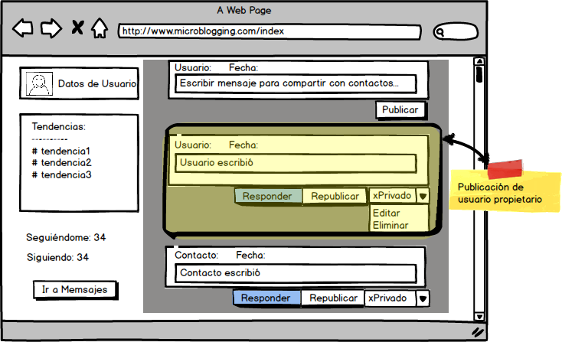

CU08 cd 1.1.2 | Cartel de confirmación de eliminación de publicación | Cartel que permite confirmar la eliminación de la publicación
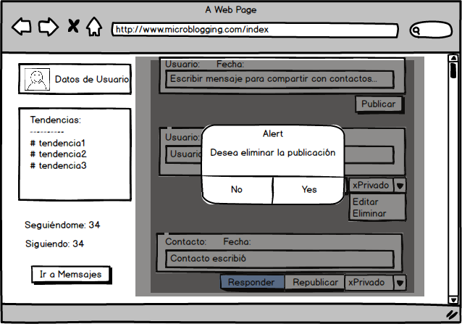

CU08 cd 2.1 | Tablón de publicaciones | Muestra el tablón con las publicaciones hechas sobre él
